**学习主题：感知三拍子**

**学程拓展**

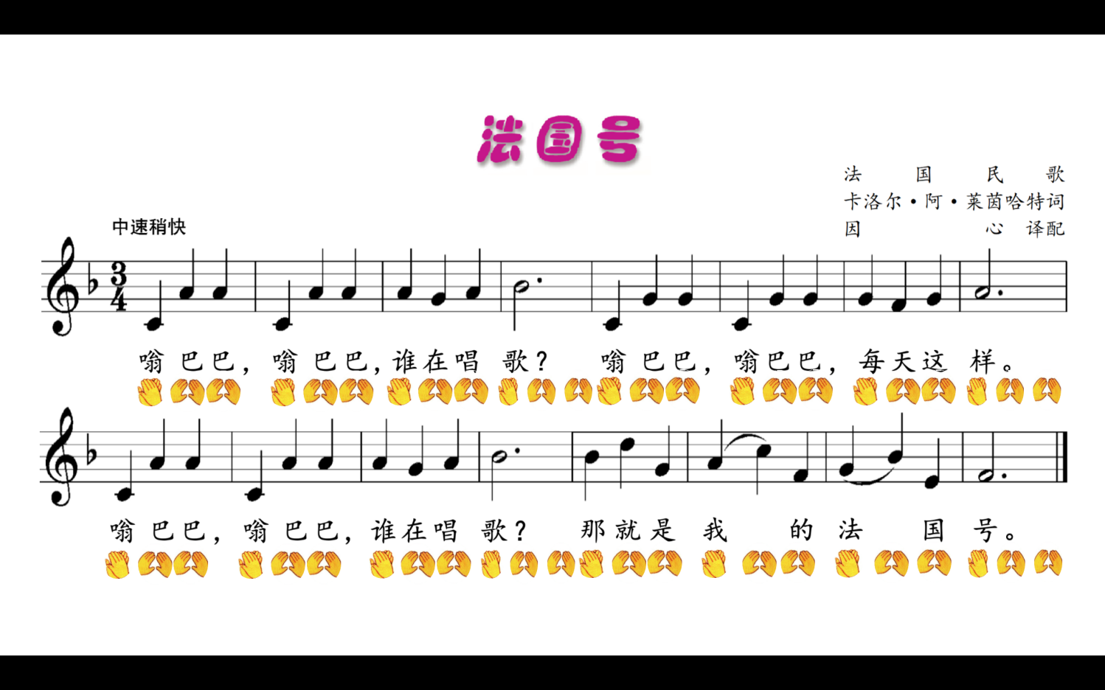 **找一找动作的规律。保持这个规律，试着换动作边拍边唱歌。**